Muster GmbH Lange Str. 2 | 10245 Berlin
Habermann & Söhne
Schnurlos-Straße 81
34131 Kassel
Liefer-Nr.: 1011
Kunden-Nr.: 1008
Bestell-Nr.: 19658
Datum: 12.09.2015

Lieferschein

Wir bedanken uns für die gute Zusammenarbeit und liefern Ihnen wie vereinbart folgende Waren:

Pos. | Art-Nr. | Bezeichnung | Menge | Einheit | Preis/Einh. (€) | Gesamt (€)
1 | B-3025-078 | B-3025, Farbe Grün  Musterartikel | 1,00 | Stk. | 47,00 | 47,00
2 | B-0050-050 | B-0050, Farbe Blau  Musterartikel ABC | 2,00 | Stk. | 36,00 | 72,00
3 | A-0086-007 | A-0086, Antik-Look  Musterartikel | 1,00 | Stk. | 56,00 | 56,00
3 | V-13kg | Versand und Verpackung | 1,00 | Stk. | 11,99 | 11,99
 |  |  |  | Summe Netto |  | € 186,99
 |  |  |  | 19,00% USt. auf 186,99 € |  | € 35,52
 |  |  |  | Endsumme |  | € 222,51

weclapp Unternehmenssoftware – besser als jede Vorlage.
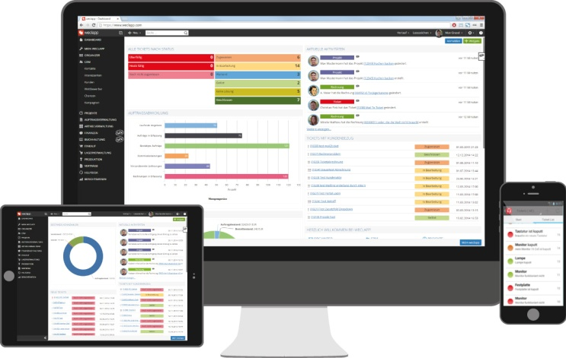

- Leichtes Arbeiten − mit individuell angepassten Lieferscheinvorlagen.
- Viel Zeit sparen − durch sekundenschnelles Erstellen von Lieferscheinen.
- Kosten sparen – durch effizienteres Arbeiten.
- Fehler vermeiden – durch automatisierte Prozesse.
- Immer Verfügbar − Datenverluste gehören der Vergangenheit an.
- Flexibilität – alle Dokumente und Daten im Blick.

Die kostenlose Testversion findest Du hier: https://www.weclapp.com/de/registrieren/

